Kleine Kraftpakete
Kompakte motorintegrierte Antriebe für minimalen Maschinen-Footprint
B&R hat seine Serie motorintegrierter Antriebe um zwei besonders kompakte Varianten erweitert. Die neuen Geräte verfügen über einen leistungsstarken Prozessor und eignen sich zum Beispiel für Maschinenanwendungen, bei denen es auf optimale Positioniergenauigkeit und Synchronisation ankommt. Mit den neuen Varianten deckt das ACOPOSmotor-Portfolio einen Leistungsbereich von 283 W bis zu 2,3 kW ab.

Mit dem leistungsstarken Prozessor erreichen die kompakten ACOPOSmotor-Varianten eine niedrige interne Zykluszeit von 50 μs für Strom-, Geschwindigkeits- und Positionsregelung. Damit lassen sich die motorintegrierten Antriebe für hochdynamische und präzise Prozesse einsetzen, bei denen eine sehr schnelle und exakte Bewegungssteuerung notwendig ist. Das eröffnet völlig neue Einsatzgebiete für die dezentrale Antriebslösung, zum Beispiel in der Druck- und Verpackungsindustrie.
Leistungsdichte um 12 % steigern
Die ACOPOSmotor-Varianten verfügen über neue Motoren mit einer besonders hohen Drehmomentdichte. Das ermöglicht einen kleineren Flansch bei gleichzeitiger Steigerung der Leistungsdichte um 12 %. In der kleinsten Ausführung haben die Geräte sogar nur eine Flanschgröße von gerade einmal 60 mm bei einer Länge von nur 125 mm. Maschinen können dadurch kompakter gebaut werden. Der Footprint der Maschine verringert sich. Die Geräte funktionieren über einen weiten Spannungsbereich von 24 bis 58 VDC. Zudem steht eine große Auswahl an Getrieben zur Verfügung.
Verkabelung reduzieren
Die dezentralen Antriebe sind mit zwei, um 300° drehbaren Anschlüssen für Hybridkabel ausgestattet. Somit ist nur ein Kabel zum Schaltschrank notwendig. Das Hybridkabel stellt die Stromversorgung sowie die Übertragung der POWERLINK-Daten sicher.
Weitere ACOPOSmotor-Geräte werden einfach per Daisy-Chain-Verkabelung angeschlossen. Das verringert den Verkabelungsaufwand im Vergleich zu herkömmlichen Verkabelungsmethoden um bis zu 90 %. Maschinentests und -installation werden wesentlich erleichtert. Zudem sind die motorintegrierten Antriebe standardmäßig mit der Sicherheitsfunktion STO ausgestattet. Diese wird über das Hybridkabel angesteuert, eine eigene Verdrahtung ist nicht notwendig.
Optimal für intelligenten Produkttransport
Die kompakten ACOPOSmotor-Varianten lassen sich zum Beispiel direkt an die Stromversorgung des ACOPOStrak oder ACOPOS 6D anschließen. Die Verkabelung von Bearbeitungsstationen am Transportsystem lässt sich dadurch wesentlich vereinfachen. Eine eigene Stromversorgung für ACOPOSmotor ist nicht notwendig.

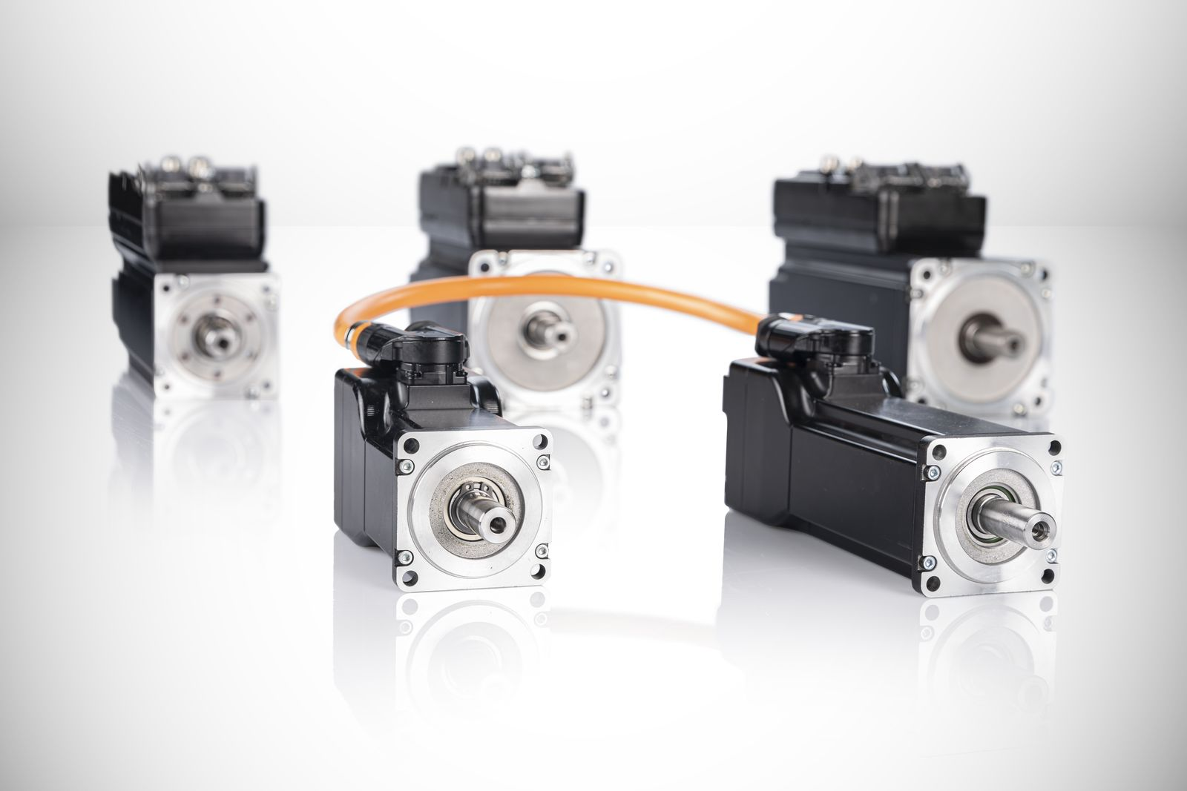
B&R hat seine Serie motorintegrierter Antriebe um zwei besonders kompakte Varianten erweitert und deckt nun mit dem ACOPOSmotor-Portfolio einen Leistungsbereich von 283 W bis zu 2,3 kW ab.

Über B&R
B&R ist ein innovatives Automatisierungsunternehmen mit Hauptsitz in Österreich und Niederlassungen in der ganzen Welt. Seit 6. Juli 2017 ist B&R eine Geschäftseinheit von ABB. Als Branchenführer in der Industrieautomation kombiniert B&R modernste Technologien mit fortschrittlichem Engineering. B&R stellt den Kunden verschiedenster Branchen perfekte Gesamtlösungen in der Maschinen- und Fabrikautomatisierung, Antriebs- und Steuerungstechnik, Visualisierung und integrierten Sicherheitstechnik bereit. Lösungen für die Kommunikation im Industrial IoT – allen voran OPC UA, POWERLINK und der offene Standard openSAFETY – runden das Leistungsportfolio von B&R ab. Darüber hinaus ist die Software-Entwicklungsumgebung Automation Studio Wegweiser für zukunftsgerichtetes Engineering. Mit seinen innovativen Lösungen setzt B&R neue Standards in der Automatisierungswelt, hilft Prozesse zu vereinfachen und übertrifft Kundenerwartungen.
Weitere Informationen finden Sie unter www.br-automation.com

